职
业
生
涯
规
划
书

引语

一 总论
二 认识自我
三 职业生涯条件分析
四 职业目标定位
五 评估调整
六 结束语

一 总论
每个人都在设计自己的人生，都在不断地实现自己的理想。农大职院是我梦想开启的地方。在今天这个人才竞争的时代。职业生涯规划显得尤为重要。作为当代大专学生，若带着一脸茫然，踏入这个现实的社会，又如何能够为自己交一份满意的答卷。为了有一个美好的明天，我给自己制定了职业生涯规划，让自己更有目标的学习，有目标的生活，使自己每一天都过得充实，有意义！
二 认识自我
- 个人基本情况
我的性格类型是什么？
下面的部分是依据我的测评结果而得到的关于我性格描述。下图是我的测试结果，从中可以得知我的性格类型为: 检查员型-细致、谨慎地执行好现有规则。我在性格各个方面的偏好清晰度如下图所示:

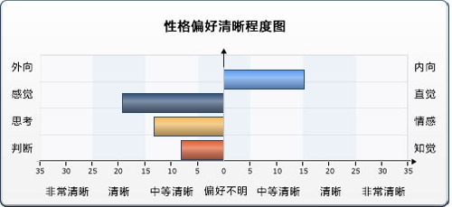
我的性格类型特点:
- 是一个认真而严谨的人，勤奋而负有责任感，认准的事情很少会改变或半途而废，做事深思熟虑，信守承诺并值得信赖。
- 你靠理智的思考来做决定，总是采取客观、合乎逻辑的步骤，不会感情用事，甚至在遇到危机时都能够表现得平静。
- 谨慎而传统，重视稳定性、合理性；你天生独立，需要把大量的精力倾注到工作中，并希望其他人也是如此，善于聆听并喜欢将事情清晰而条理的安排好。
- 喜欢先充分收集各种信息，然后根据信息去综合考虑实际的解决方法，而不是运用理论去解决。你对细节非常敏感，有很实际的判断力，决定时能够运用精确的证据和过去的经验来支持自己的观点，并且非常系统、有条不紊，对那些不这么做决定的人没有耐心。
我做事的动力如何？
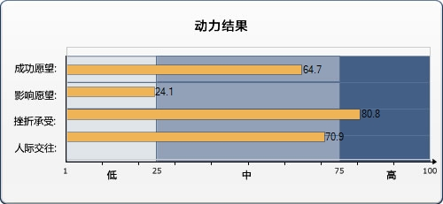

成功愿望：我的成功愿望一般。
建议： 如果想激发自己达到更强的动力，你可以尝试逐渐提高自己的标准。
影响愿望：你的影响愿望并不强。
建议： 不需要太多影响和干涉别人的工作比如研发、技术等，会使你觉得比较轻松。而管理、销售、市场宣传等工作你需要慎重考虑。
挫折承受：我的挫折承受力很高。
建议： 挫折承受高的人容易忽视潜在的风险，屡试屡败。勇于尝试的时候最好也保持对潜在的风险的理性分析是很实用的建议。
人际交往：你在人际交往动机上处于中等程度。
建议：适当地多和人打交道，那样你会在人际交往中变得更从容。
2职业能力及适应性
我的动力类型是什么?
下图表示的是在你努力实现目标的过程中你通常会表现出来的特点。从图上可以看出你是：“自强型”

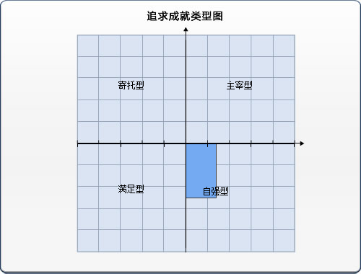
彩色所在区域是“自强型”类型。面积越大说明程度越强。
你对自己要求很高，把获得个人成功视为人生的意义，并鞭策自己不断奋斗。做事富有主动性和进取精神，在独当一面做事的过程中能体验到极大的成就感。与别人合作时，更愿意自己多多努力，而不是影响和带动他人，对的权力、地位并不在意。你在学习和生活中是一个严格要求自己的人，往往会取得骄人的成绩，能很快脱颖而出。将来你在职业生涯中可以考虑往专家、某一领域的权威的方向发展，也许你现在就是社团中的“特别人才”了，试试进一步发挥自己所长。
下图显示了你身处逆境时的动力类型。从图上可以看出你是“开拓型”。
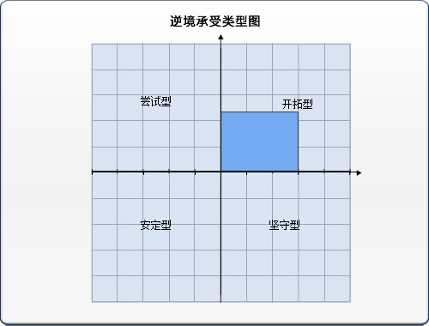
颜色所在区域是“开拓型”类型。面积越大说明程度越强。
你热爱新尝试，面对挑战性新任务或者结果还不确定的时候你会奋发进取，争取每一个可能的机会，不畏风雨，不惧怕风险和失败，不抛弃不放弃，用意志顽强来形容你再合适不过。所以你常常能抓住一些特别的机会。将来在需要面临巨大挑战或开拓新领域的工作，只要是能给你带来新鲜的刺激的，都能激发你源源不绝的活力和动力。
你的长处在哪里？
世上没有两片完全相同的树叶。每个人都很独特。我的长处：
- 你乐意在限定的条条框框下工作，是组织中忠诚的维护者和支持者
- 你善于调配精力，集中注意力攻克一个任务
- 不需要别人的合作，你也可以独立完成任务，而且特别的专心细致
- 对待细节上的问题，你总是一丝不苟、认真专注、现实可行
- 你认为传统模式既然保留，就肯定有它的可取之处，你会坚定的遵循
- 你责任意识非常强，别人可以放心你会兑现自己说的话
- 你追求在短时间内，完成更多的任务
- 你的毅力和决心让人感觉可以依靠，不达目的不罢休
- 你通情达理、善解人意
- 很强的目标和使命感，执着，能够独立工作
- 敢打敢拼，富有开拓精神，不惧怕风险和挑战
可以探索的职业有哪些？
你的优势特点 | 对应的典型职业
你喜欢自然或户外的环境，独立工作，迅速制定策略，采取恰当的行动。 | 摄影师、销售商、体育教练、消防员、刑侦人员、警察、赛车手、飞行员
你在机械技术领域如鱼得水，观察力超强，对细节、事实的记忆力堪比电脑，喜欢亲力亲为。 | 电子/机械/土木工程师、软件开发、计算机工程师、系统分析师、地理学家、检测员、网络工程师、外科医师等
你能使混乱模糊的东西很快就排列有序，轻而易举的看到经济现象的本质。 | 证券分析师、办公室管理员、经济学者、管理顾问、保险理算员、土木/机械工程师、采购员
贸易的独立和实践的实际性常吸引住你，你很享受真实具体并且能动手实践的任务。 | 飞机机师、教练、园艺设计、摄像师/特效专家、军官、保险鉴定人、刑事侦察员、画家、模型设计/制造者

我的短板：
- 固执，一旦做出决定便对其它观点置之不理，不愿意尝试、接受新的和未经考验的观点和想法，对变化感到不安，排斥革新，并经常沉浸于具体的细节和日常的操作中
- 看问题有很强的批判性，通常持怀疑态度，不够灵活，甚至有些僵硬、死板
- 时常会将自己的观点和标准强加给别人，强求别人按照自己的想法来做
- 对于未经检验或非常规的方法不加考虑，不愿意支持有风险的行为
- 有时会由于近期目标而忽略长远需要，难以看到问题的整体以及行为的长远影响
- 对于自己采取的决定将会对别人造成什么样的影响不敏感，忽视他人的情感，并对与自己风格不同的人非常挑剔
- 不自信，对自己的能力及自己对组织的贡献估计过低
- 不愿意影响别人，不够重视与他人的合作
- 有时表现得莽撞，不计后果
三职业生涯条件分析
1社会环境分析
现代中国政治稳定，经济持续发展，各种事业都在蓬勃发展，特别是基础建设处于高潮期。近年来，面对金融危机，国务院又决定在全国范围内四万亿元，用于基础设施建设，这对我们建筑专业的学生来说，无疑是最振奋人心的消息。建筑行业的人才需求量在未来的几年是很大的。
2家庭环境分析
我来自农村，自幼的生活经历培养了我能吃苦的精神，我继承了父辈们朴实憨厚的美德，一些亲戚也从事建筑行业，她们可以在专业技术方面给与我一定的帮助。
四 职业目标定位
一般情况下来说，其薪酬与工作经验成正比。以建筑设计师为例，现代建筑还要求环保和可持续发展，这些都需要建筑设计师拥有扎实的功底以及广博的阅历，同时善于学习，并在实践中去体会。目前，市场上对建筑设计人才大多要求5年以上的工作经验，具有一级注册建筑师资质，并担任过大型住宅或建设工程开发的设计。此类职位也需要取得相应的执业资格证书，如建筑工程师需要通过国家组织的注册建筑师的职业资格考试拿到《注册建筑师资格证书》才能上岗，预算工程师需要取得注册造价师或预算工程师资格。
另外，从事此类职业还需要全方面地加强自身修养，如需要熟悉电脑操作和维护,能熟练运用CAD绘制各种工程图以及用P3编制施工生产计划等，有的职位如建筑设计师还需要对人类学、美学、史学，以及不同时代不同国家的建筑精华有深刻的认知，并且要能融会贯通，锻造出自己的设计风格。这些都需要从学生时代开始积累自己的文化底蕴。实习时应尽量选取一些相关的单位和工作，如房地产估价、工程预算、工程制图等。
第一步，现目前我是学的工程造价，那么毕业之后我就会在工地上去，从事这一行业。学习经验。
第二步，在工作的同时，多看有关建筑学方面的书，6年之后准备考建造师证。并且在此期间自学酒店管理和市场营销。
第三步，在有了一些社会经验，并且有了一些资金之后。准备连锁一家火锅店，白天继续我的建筑，晚上就到火锅店去。
第四步，也就是我的终极目标开五星级饭店。在有了足够的资金和经验后，在我35的时候准备开一家酒店，慢慢的壮大，在10年后进行创星级，使它成为五星级酒店。
五 评估调整
计划赶不上变化，但计划也是必不可少的。当然计划也并不是万能的，我们要做好提前预防。随着时间的流逝，一切都在变，社会在不断的进步。计划也许就会赶不上这一切的改变，就要做好随时调整、修改，使自己能够不被变化吓到，能积极应当对。
第一步、如果毕业出来，我从事的造价员确实不适合我，我会选择放弃，从事相关建筑的工作，比如我喜欢的设计，房屋销售等。
第二步、如果我开酒店，从经营中，发现有很多根本不适合我，并且越做越不开心，到了万不得已得情况下。我会选择放弃我心爱的终极目标，专心从事相关建筑行业的工作，比如搞房地产，成立一家装饰公司等。
六 结束语
以上的就是我的职业规划，生命无法再来一次，一个人也没有权力去选择自己的出身，但是个人生涯是可以改造的，我们人生的剧本是可以自己编写的。职业是跨越一个人一生的事业，规划职业其实也就是在规划自己的一生，认真规划，并加以实施，你的人生便会充实。但只会说华丽的言语是没用的，只有用实际行动才能取得成功。我相信一分耕耘，一份收获。我，期待收获的季节。天下没有免费的午餐，一个人，要想有所作为，必须拿出勇气，付出努力，拼搏、奋斗。成功，不相信眼泪；成功，不相信颓废；成功，不相信幻影。
很多人都说，人生像一场戏。但我认为，真实的人生没有办法像演戏一样，戏演得不好可以重演，但真实的人生走歪了就不能“重演”。

